Doel van de functie

In partnerschap met de teams en het management:  - (mee) ontwikkelen van een overkoepelend beleid m.b.t. het specialisatiedomein: personeels- en financiële administratie (loonadministratie, personeelbeheer, verzekeringen, reglementering specifiek aan de vrijetijdssector, …)  - vanuit het toegewezen expertise domein voeden, stimuleren, faciliteren en inspireren van de teams | om | het management en de teams te ondersteunen en verder te ontwikkelen op vlak van:  - het verhogen van de kwaliteit en efficiëntie van de (primaire) dienstverlening  - het realiseren van een optimale werking van de teams en de organisatie  - het werken volgens het organisatiekompas  in lijn met de missie, de doelstellingen, de organisatieprincipes en de waarden van de organisatie (het organisatiekompas)

Context

De deskundige organisatie maakt deel uit van het ondersteunend team binnen de stroom vrije tijd. De deskundige organisatie werkt ter ondersteuning van 2 vrijetijds-vzw’s: EVA-vzw Cultuur & Samenleven Dilbeek en EVA-vzw Sport & Gezondheid Dilbeek.
De deskundige organisatie rapporteert aan de directie binnen de stroom vrije tijd en werkt in nauw overleg samen met de ondersteunende diensten van de Groep Dilbeek (o.a. het team personeel).
De functie omvat in hoofdzaak het uitvoeren en opvolgen van verschillende ondersteunende processen binnen vrije tijd, zoals de personeels- en financiële administratie (loonadministratie, personeelbeheer, verzekeringen, subsidies, vrijwilligerswetgeving, kunstenaarsvergoedingen, …) en de administratieve opvolging van de vzw-organen (bijvoorbeeld agenda’s en verslagen van Algemene vergaderingen en Raden van Bestuur van de 2 vrijetijds-vzw’s). De functie biedt ondersteuning aan de directie binnen de stroom vrije tijd.

Organogram

De Groep Dilbeek bestaat uit gemeente, OCMW, 2 vrijetijds-vzw’s, politie Dilbeek, het gemeentelijk onderwijs en de vzw Gemeentelijke Kinderopvang Dilbeek. Het organogram is opgebouwd uit 5 primaire stromen en 1 ondersteunende stroom.

De 5 primaire stromen (vrije tijd, openbare ruimte, burgerzaken/wonen&ondernemen, welzijn en politie) leveren rechtstreeks producten en diensten aan de burger. De stroom ondersteunde diensten en specialisten (ODS) werkt ter ondersteuning en in functie van de primaire stromen. Elke stroom is onderverdeeld in verschillende teams.
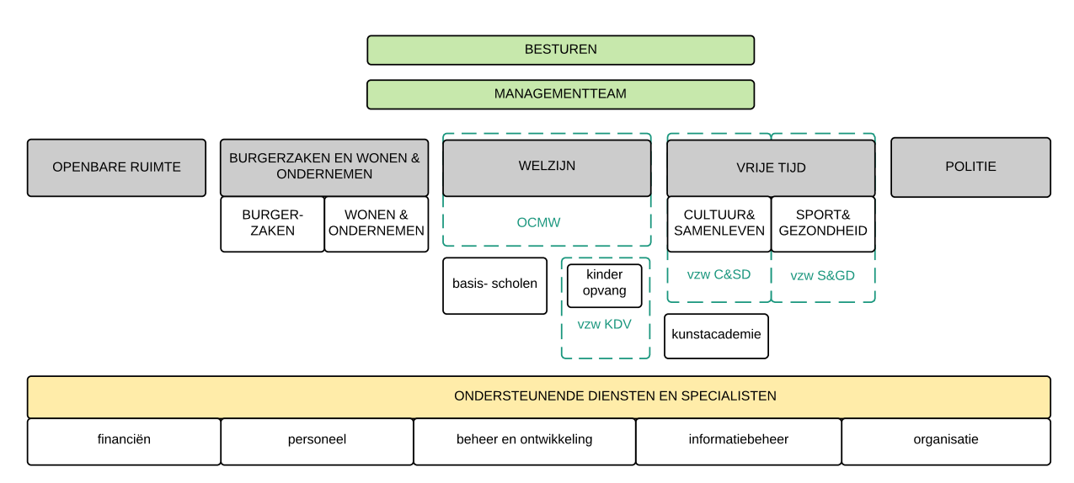
De stroom vrije tijd is juridisch onderverdeeld in 2 EVA-vzw’s, die elk bestaan uit verschillende teams:
- EVA-vzw Cultuur & Samenleven Dilbeek: team kind, team jongeren, team volwassenen kunsten, team volwassenen kennis en team volwassenen gemeenschap.
- EVA-vzw Sport & Gezondheid Dilbeek: team jeugd, team volwassenen individuelen, team verenigingen.

De beide vzw’s worden ondersteund door een klein ondersteunend team binnen vrije tijd en door de stroom ODS.

De deskundige organisatie vrije tijd is personeelslid van de EVA-vzw Cultuur & Samenleven Dilbeek.

Resultaatgebieden

Bevragen van behoeften en opvolgen van ontwikkelingen
 | Verantwoordelijkheden | Te bereiken resultaten | Voorbeelden van activiteiten
in functie van het eigen specialisatiedomein | - proactief bevragen, opvolgen en analyseren van de huidige en toekomstige noden, behoeften en uitdagingen van het management en de teams  - opvolgen van externe ontwikkelingen (sociologische, technische, economische, wetgevende, …)  - opvolgen van ontwikkeling in het specialisatiedomein (via opleidingen, deelname aan studiedagen, …) | de teams en de organisatie op maat ondersteunen | - teams en directie bevragen over noden en behoeften  - partnerschap aangaan en onderhouden met directie en teams  - periodiek evalueren en herbekijken van de noden met de directie  - anticiperen op trends, bedreigingen en opportuniteiten  - identificeren van opkomende veranderingen in wetgeving en HR en evalueren van de impact  - vergelijken van praktijken binnen de vrijetijdssector  - op zoek gaan naar goeie voorbeelden  - overleg en afstemmingen met collega’s (bv. met collega’s van team personeel Groep Dilbeek)  - …

(Mee) ontwerpen van beleid voor het specialisatiedomein
 | Verantwoordelijkheden | Te bereiken resultaten | Voorbeelden van activiteiten
- in partnerschap met directie en teams | - (mee) ontwerpen van een beleid voor het specialisatiedomein  - (mee) begeleiden bij de vertaling naar strategische en operationele doelstellingen | (mee) richting geven en een kader scheppen voor de teams, waarbinnen doelstellingen kunnen worden behaald en opgevolgd | - (mee) ontwikkelen van een visie m.b.t. het specialisatiedomein  - voorbereiden van beleidsnota’s voor directie en bestuur m.b.t. het specialisatiedomein  - input geven over de benodigde budgetten  - …

Ontwikkelen en implementatie begeleiden van procedures, processen, instrumenten
 | Verantwoordelijkheden | Te bereiken resultaten | Voorbeelden van activiteiten
voor het eigen specialisatiedomein, in nauw overleg met ODS Groep Dilbeek en in partnerschap met directie en teams | ontwikkelen, (laten) implementeren, optimaliseren en communiceren van procedures, processen, instrumenten | de mogelijkheden aanreiken om de werking van de teams efficiënt te laten lopen en/of te optimaliseren | - uitwerken van formats voor rapporten  - voorstellen uitwerken m.b.t. uniformering en kwaliteitsbewaking  - Opvolgen vzw-wetgeving  - Uitvoeren van administratieve taken i.f.v. de organisa  - Uitvoeren personeelsadministratie (loonadministratie, personeelsbeheer, verzekeringen, subsidies, vrijwilligerswetgeving, kunstenaarsvergoeding,…)  - Uitvoeren en ondersteunen financiële administratie  - Administratieve opvolging ifv vzw-organen (beheer agenda’s en verslagen, contactgegevens en ondersteuning aan directie)  - Opmaak planningen (oa ifv beheersorganen , College van Burgemeester en Schepenen, Gemeenteraad)  - …

Opzetten, leiden van of participeren in projecten
 | Verantwoordelijkheden | Te bereiken resultaten | Voorbeelden van activiteiten
in partnerschap met directie en teams | opzetten, leiden van of participeren in projecten | - binnen een afgesproken tijdskader en budget komen tot de afgesproken projectresultaten  - expertise binnenbrengen in projecten | - opmaken en laten valideren van projectplannen  - (bege)leiden van vernieuwing- of optimalisatieprojecten  - risico's en verandering managen  - aansturen van (tijdelijk toegewezen) projectmedewerkers  - implementeren en optimaliseren planningssoftware  - implementeren en optimaliseren personeelsbeheerssoftware  - …

Bewaken van conformiteit
 | Verantwoordelijkheden | Te bereiken resultaten | Voorbeelden van activiteiten
 | - bewaken van de toepassing van reglementering en richtlijnen  - initiëren van bijsturing | voorkomen of beperken van schade door het niet naleven van reglementering en richtlijnen | - teams wijzen op verplichtingen  - teams bewust maken van risico’s  - rapporteren van afwijkingen aan management  - consolideren van informatie en administratieve gegevens (bv. maandelijks bijwerken personeelsbestand)  - opvolgen en vertalen wetgeving rond administratieve verplichtingen (aangiftes - privacywetgeving - verzekeringenen…) naar de organisatie  - …

Adviseren, ondersteunen en inspireren
 | Verantwoordelijkheden | Te bereiken resultaten | Voorbeelden van activiteiten
 | - vanuit het specialisatiedomein, adviseren, ondersteunen en inspireren van directie en teams  - delen van kennis en ervaring | - de effectiviteit en kwaliteit van acties en inspanningen van directie en teams verhogen  - inzicht bij de teams vergroten m.b.t. hun werking en de mogelijkheden van technieken en -tools  - de teams bewust maken van risico’s  - overdracht en toegankelijkheid van kennis verzekeren  - garanderen dat de werking binnen de organisatie juridisch, financieel en personeel-technisch in de juiste omstandigheden verloopt | - adviseren van het bestuur en/of de teams over de benodigde veranderingen en investeringen  - luisteren naar problemen, moeilijkheden en uitdagingen van teams en het formuleren van adviezen, tips, alternatieven en/of oplossingen  - stimuleren en inspireren van teams in optimaal gebruik van systemen, -tools, -methodieken en -richtlijnen  - advies m.b.t. budgetten  - garanderen dat evenementen van de teams juridisch, financieel en personeel-technisch in de juiste omstandigheden verlopen  - bewaken neerlegging boekhouding – bedrijfsvooheffingsfiches – belastingaangifte - …  - archiveren juridische en personeelsdocumenten  - advies m.b.t. subsidiemogelijkheden , groepsaankopen of financiële optimalisatie  - ...

Opleidingen (laten) geven
 | Verantwoordelijkheden | Te bereiken resultaten | Voorbeelden van activiteiten
 | ontwikkelen en op het tempo van de teams (laten) geven van opleidingen | verzekeren dat alle betrokkenen up-to-date kennis en -vaardigheden kunnen opbouwen, toepassen en verder ontwikkelen | - opleidingen voorzien aangaande nieuwe procedures en werkafspraken, systemen, tools, instrumenten enz. (bv. tijdsregistratie)  - vorming en infosessies organiseren  - toelichting geven over arbeidsreglement aan de personeelsleden  - …

Beheren van middelen
 | Verantwoordelijkheden | Te bereiken resultaten | Voorbeelden van activiteiten
- in overleg met directie en teams  - voor het eigen specialisatiedomein | - inschatten van de nodige middelen  - opmaken van een budgetplan  - na toewijzing beheren van de middelen | verzekeren dat de beschikbare middelen optimaal worden ingezet en verantwoord in functie van de noden | - opstellen, laten valideren en opvolgen van personeelsbudget  - zorgen voor een gefundeerd, nauwkeurig, samenhangend en tijdig budgetvoorstel en een accuraat budgetbeheer en -controle  - …
  - Samenwerking met collega’s
 | Verantwoordelijkheden | Te bereiken resultaten | Voorbeelden van activiteiten
 | actief meewerken aan een goede samenwerking | - een fijne teamsfeer realiseren  - een vlot verloop van het werk verzekeren  - samen realiseren van de teamdoelstellingen | - aanwezig zijn op teamoverleg en meedenken en inbreng doen  - goede afspraken met collega’s  - kennis overdragen aan collega’s  - collega’s helpen  - actief ondersteunen van groeiprocessen bij teams  - ondersteuning of advies geven bij conflicten, functioneringsgesprekken of evaluatiegesprekken  - …

  - Organisatiebetrokkenheid
 | Verantwoordelijkheden | Te bereiken resultaten | Voorbeelden van activiteiten
 | - opnemen van ad hoc taken  - vervangen van afwezige collega’s  - inspringen bij noodgevallen | - continuïteit van de dienstverlening verzekeren  - noodgevallen onder controle krijgen/houden  - bijdragen aan projecten | - inspringen voor collega’s  - back-up zijn  - ondersteuning bieden bij evenementen of activiteiten  - helpen bij dag van de lbekenaar  - ondersteuning bieden bij onthaalwerking, zaalverhuur of bibliotheekwerking  - …

Profiel

Diploma – Ervaring
- Bachelordiploma of een einddiploma van het hoger onderwijs van één cyclus of daarmee gelijkgesteld onderwijs

Kennis (te verwerven)
- HR-wetgeving (PC 329.01, sociale wetgeving, …)
- Vzw-wetgeving
- Vrijwilligerswetgeving
- Bankzaken en verzekeringen
- (algemene) IT systeemkennis
- Werking lokaal bestuur
- Projectmatig werken
- Principes van de innovatieve arbeidsorganisatie (IAO)

Differentiërende competenties
- Aanpassingsvermogen
- Discreet
- Nauwkeurig
- Sterk in timemanagement en opmaken van planningen
- Teamspeler
- Leergierig

